

A Trabant
„…mert ezen még látni lehet, hogy mitől megy egy autó. És hogy mitől nem!”

Gépjárművek felépítése
Lakits Béla
LG II
LBTDLF
2009. április 30.
Bevezetésként…

….Sokáig gondolkoztam azon, mi is lehetne ennek a dolgozatnak a témája. Aztán hogy-hogynem mindig ugyanaz a dolog jutott eszembe: a TRABANT.
De talán nincs is mit ezen csodálkozni, hiszen ez a kisautó végigkísérte az eddigi életemet, születésemtől mostanáig. Ezért is döntöttem amellett, hogy ennek, a mai gyerekek által talán már nem is ismert kocsinak szentelem e néhány oldalt.
Mert ahogyan a Go Trabi Go című filmben is elhangzik:
„…mert ezen még látni lehet, hogy mitől megy egy autó. És hogy mitől nem!”
Ráadásul mint Trabant rajongó abban a szerencsében is volt részem, hogy a kocsi „szülővárosában”, Zwickau-ban részt vehettem egy több ezer fős találkozón, valamint láthattam a valamikori gyár jelenleg még meglévő épületeit….
A Trabant (hétköznapi nyelven Trabi) egy kelet-németországi gépkocsitípus, melyet a német VEB Sachsenring gyártott. Az első Trabant 1957. november 7-én gurult le a futószalagról, a legelterjedtebb autó volt Kelet-Németországban, és a többi szocialista országba is exportáltak belőle. Szülőhazájának szimbólumává vált e kétütemű autó, melyből összesen több mint 3 millió példány kelt el, és jó néhány még a mai napig is járja az utakat.

A Trabant márkajelzése

Története

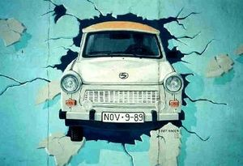

Át a Berlini falon
A Trabant volt az első jármű Németországból, ami a keleti közlekedés szimbólumává vált. Régebbi kiadású autós szakkönyvek még Törpeautónak nevezték, hiszen - egyes vélemények szerint - eredetileg nem is kocsinak készült, hanem fedett motornak.
A DKW volt a neve annak a német autógyárnak, amelyik kifejlesztette az F8-at, ami később minden keletnémet családi autónak őstípusává vált. A Zwickauba települt AWZ – Automobilwerk Zwickau – gyár folytatta az F8 gyártását, aminek továbbfejlesztéséből született meg a szovjetek fennhatósága alatt a második világháború után az F9. 1953-ban az F9 gyártása Eisenachba költözött, ahol az EMW, később pedig a Wartburg készült. Zwickauban az F8-ból a P70-es modellt fejlesztették ki, aminek elnevezésében a P (personenkraftwagen) a személyautó jelleget, a 70 pedig a 700cm³-hez közelítő 690 cm³-es motort jelölte. Ez volt az első német autó, amelyik műanyag (duroplaszt) karosszériával készült. 1955-ben mutatták be, vízhűtéses kétütemű motorja a régi kéthengeres F8-aséval szinte megegyezett, 22 lóerőt teljesített. A kocsi 820 kg-ot nyomott, 90 km/h végsebességre volt képes, és nem kevesebb, mint egy perc alatt gyorsult fel 90 km/h sebességre. Ezek a menetteljesítmények már abban az időben is nagyon elavultnak számítottak, az anyaghiánnyal küzdő NDK-ban viszont egyelőre nem látszott más lehetőség arra, hogy olcsón előállítható személyautóhoz juttathassák az embereket.
A Limousine kivitel mellett („Zwickau” típus) kapható volt még kombi és coupé változatban is. Az öt évig tartó gyártás során több, mint 36.000 autót gyártottak le. 1957-től volt kapható a P70-es utódja: a P50-es, majd a P601. A Sachsenring-emblémát a Trabant 1958. május 1-től viselte, de a P70-es típus leállításáig azokat is ezzel látták el, az addigi AWZ-logo helyet. Nagyon közkedvelt kocsi volt, alacsony ára és könnyű javíthatósága miatt vonzódtak hozzá az emberek.
Az első szérián (P50, 1957-1959) még nem volt oldalcsík, egyszínű volt a fényezés, a dísztárcsák pedig virágsziromszerűek. Az AWZ, majd Sachsenring-logós orrjelvény magában hordja a motorháztető felnyitását segítő fület, később bemélyedést. Motorja 500 cm³-es, amely 18 lóerőt ad le. 1964-ig 132 000 db-ot adtak el belőle, amikor a P601 átvette a helyét.

1958-ban az autó oldalán lévő díszléc átalakult, ezentúl ívesen lekanyarodott az autó hátulja felé haladva, és a kocsi fényezése is kétszínű lett. A kormányküllők is íveltté váltak, és az üléstámlát billenthetővé alakították. 1959-től forgalomba került az új a típusjelzés, ezentúl Trabant 500 névvel.
A második sorozat (P50/1, 1959-1961) kétszínű fényezést kapott, amit ívelt díszléc osztott ketté.
A harmadik változatnál (P50/2, 1961-1962) az egy darab oldaldíszléc egyenes, de itt már változtak az ülések, a belső kárpitok és a műszerfal.
1960-ban jelent meg az első kombi, 1962-ben pedig a már ismert karosszériát mutatták be 600-as motorral, 100Km/h végsebességgel. Ekkor már egyenes küllős kormánykerék, kettős egyenes díszléc jellemezte az autót. A fehér autókon szürke, piros, kék, okker vagy zöld volt a díszcsík. A hátsó lámpa alsó részét Magyarországon belülről bíbor burkolattal látták el. A kétüteműek utolsó típusa a P601-es volt, amit 1963-tól készítettek.
Ez a jármű még a mai napig rója Magyarország útjait. Műszerfala kezdetben vajszínű, majd szürke volt, 1965 és 1968 között szögletes kilométerórával szerelték, a műszerfal 1966 áprilisától változott feketére. Ezeknél a kocsiknál 1969-ig nem volt szellőző a C oszlopon, a tank 24l-es volt. Az első embléma a hűtőrácson helyezkedik el, de még nem a jól ismert, egyszerű „körbe zárt villám”, hanem van két oldalra ágazó karja is (szárnyas embléma). Az index és a hátsó prizma pedig fémkeretes. A rendszámvilágítás öt 3W-os izzóval üzemelt, a tükrök pedig ívelt formájúak voltak. 1966-ben már van Trabant 601 Deluxe típus is, amin a külső fémalkatrészek nagyja krómbevonatú, kisebb extrák is találhatóak benne, például rádió, kényelmesebb ülések, eltérő színű belső kárpit. A tető fényezése is esetenként eltérő a karosszéria többi részétől.
Ugyanebben az évben megjelent a félautomata váltós Trabant Hycomat kivitel is, amit csak megrendelésre gyártottak, de meglehetősen nagy példányszámban kelt el, főleg mozgássérültek részére. 1967-től a gyár kifejlesztette a nyitott változatot, amit először a honvédség és a határőrség részére gyártott, majd később a civilek számára is hozzáférhetővé tett. A Kübelt a katonaságnak, határőrségnek, a Tramp-ot pedig a civil vásárlóknak szánták. A következő nevezetes évszám 1974, ekkor gördült ki a gyárkapun az egymilliomodik Trabant. Számos apróbb változtatás gazdagította a kocsit ezekben az években. Ilyen volt a kormányzár, az intervallumkapcsolós ablaktörlő vagy a kibővített színválaszték. 1980-tól már a Deluxe kivitelhez elektromos ablakmosó, ködlámpa, tolatólámpa és kétszólamú kürt is tartozott. Ez 1983-ban kibővült még fejtámlákkal és hátsóablak-fűtéssel is. Ez utóbbi 1987-től minden modellen szériafelszerelés. 1985-től a fényszórókban halogénizzók világítanak, és megjelent a tetőablakos változat is. A felsorolt „extrák” ma már szinte bárki számára nélkülözhetetlen kiegészítőket jelentenek egy autóban, de amint láthatjuk, a „kicsi csoda” esetében ez nem volt mindig így.

Az 1989-es tesztelés és nullszéria után 1990 májusában megindul az 1.1-es Trabant gyártása. Addigra azonban a megváltozott, immáron német politikai és társadalmi helyzet miatt az autó jövője bizonytalanná vált. A kocsi főbb jellemzői: 1043 cm³-es VW Polo licenc motor 41 LE-vel, egytorkú Weber karburátorral, a váltó négyfokozatú (+hátramenet), saját fejlesztés. A vízhűtéses motor miatt jobb lett a kocsi hűtése és fűtése. A motor mérete miatt a benzintankot a csomagtartó alá (kívül) helyezték el (28L). A kocsi elejét számos ponton megerősítették Az első futómű is változott. Változott az első fék, tárcsafékes lett és a kerekek kivitele is. A megújult műszerfalon a km óra mellett egy kombinált műszer tájékoztat a hűtőközeg hőmérsékletéről és a benzinszint-állásról. Megtalálható még olajnyomás- és fékellenőrző, továbbá a vészvillogó visszajelzője is. Billenőkapcsolók sora található a műszerfalon: vészvillogó, hátsóablakfűtés, hátsó ködlámpa, kétfokozatú ventilátor, Universal kivitelnél a hátsó ablakmosó/törlő, némely kivitelnél az első ködlámpa kapcsolója.. Újak a hűtés és fűtés kezelő szervei is. Az ülések fejtámlásak, az utasokat automata övek védik, a kormány négyküllős (mind a 601S deLuxe-ből való). Az új padlóváltó miatt az első szőnyeg ki van vágva. Érdekesség. hogy a váltó nem középen van; az „anyósülés” felé van egy kissé eltolva. Újdonság a két, kormánynál lévő ún. bajuszkapcsoló: a baloldali az irányjelző, reflektor/fény- kürt; a jobboldali az ablaktörlő intervallumkapcsolója. Ezek az újdonságok mind az 1.1 S, mind az 1.1 1989-ben megtalálhatóak voltak. Teljesen újak a belül fém merevítéses, új formájú és nagyobb műanyag lökhárítók (elől/hátul), a már szintén említett új hátsólámpák (integrált ködzáró és tolatófénnyel). A felszereltségből nálunk, Magyarországon hiányzott a hátsó biztonsági öv (a rögzítési pontok megvannak!), az első ködlámpák és azok kapcsolója. Említésre méltó még az Universal – nálunk is – szériafelszereltségét képező kalaptartó, amely nagy mérete miatt nem túl praktikus elem.
Mindeközben történtek meg nem valósult próbálkozások is Trabant-gyártás történetében. A hatvanas évek végén a sorozatgyártás küszöbére érkezett a Trabant 601 utódja a 603, ami igencsak forradalmi konstrukció volt. Megtartotta elődje előremutató jellegzetességeit, az elsőkerékhajtást és a műgyanta és gyapothulladékból komposztált duroplaszt karosszériát. De a formavilág és a hajtáslánc egyre csak korszerűsödött. A kétütemű kéthengeres helyére Wankel-motort álmodtak a bátor keletnémet mérnökök. Azonban a tervezés és kivitelezés során túl sok probléma merült fel, így 1968-ban nem kapta meg a gyár az engedélyt e csodamasina gyártásához. Bár már szériaérett volt az autó, mégsem készült a 603-asból egyetlen darab sem. Azt rebesgetik, a Trabant 603 mégsem halt meg teljesen: egy másik autógyár fizetett a koncepcióért és azt felhasználta egy pár évvel későbbi modelljéhez, igaz, Wankel-motor és duroplaszt karosszéria nélkül. Ez a modell Volkswagen Golfként lett ismert.
A Trabant, bár manapság már egyre kevésbé, de még mindig életünk része, valaki örül ennek, vannak, akik ki nem állhatják a kis pöfékelőket. Körülbelül 3 millió Trabantot adtak el összesen. Ezt az értéket összehasonlítva a Mini Morris 5,3 milliós eredményével, azt mondhatjuk, hogy a Trabant sikeres kisautó volt.

A TRABANT-601 főbb „alkotóinak” jellemzői

Motor

A TRABANT-601 gépkocsik erőforrása kéthengeres, kétütemű benzinmotor. Hűtési rendszere axiális ventillátorral működtetett levegőhűtés, a forgó és csúszó alkatrészek kenéséről az üzemanyagba kevert kenőolaj gondoskodik. A forgattyúház-szivattyús töltéscsere minőségét forgótárcsás szívásvezérlés javítja.

A könnyűfém forgattyúház a forgattyústengely síkjában vízszintesen osztott. A kovácsolt acél forgattyústengely 5 elemből, sajtolásos egyesítéssel készült. A forgattyústengely 3 görgős és 1 golyóscsapággyal van megtámasztva. A hajtórudak alul görgős csapágyas, felül perselyes (1974-től tűgörgős) ágyazásúak. A hengerek öntöttvas perselyre öntött könnyűfémbordázattal vannak ellátva. A hengerfejek szintén könnyűfém öntésűek.

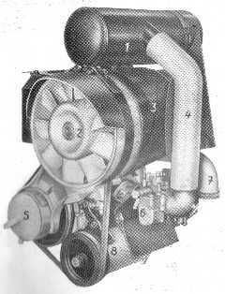

A TRABANT-601 kéthengeres, kétütemű motorja vezérelt forgattyúház szívással működik. Ennek megfelelően a vízszintes áramú, egytorkú porlasztó a 2 henger között a felső forgattyúház-félhez kapcsolódik.

A TRABANT-601 modellek 1983-ig 6 voltos elektromos rendszerrel és kettős megszakítóval szerelt gyújtószerkezettel készültek. 1983-ban lényeges fejlesztés történt, a 6 voltos töltödinamó helyett 12 voltos, váltakozó áramú generátort alkalmaztak, és a hagyományos, megszakítós gyújtószerkezetet felváltotta az érintkező nélküli, HAL-jeladóval vezérelt tranzisztoros gyújtókészülék, amit kifejezetten a kéthengeres, kétütemű TRABANT motorokhoz alakítottak ki.

Sebességváltó és tengelykapcsoló

A TRABANT-601 gépkocsikban egytárcsás, száraz, huzalos kiemelővel ellátott tengelykapcsolót alkalmaztak. A nyomatékátvitelhez szükséges szorítóerőt acéllemez tányérrugó biztosítja.

A 4 előre és 1 hátrameneti fokozattal rendelkező sebességváltó valamennyi előremeneti sebességfokozata szinkronizált. A negyedik sebességfokozatot a kétütemű erőforrás figyelembevételével szabadonfutó szerkezettel is ellátták.

Futómű

A differenciálmű és a gépkocsi első kerekei között csuklós véggel ellátott féltengelyek továbbítják a hajtást. A független felfüggesztésű első kerekek beépítő szerkezete felül a keresztirányban elhelyezett laprugókötegre, alul az alvázkerethez csatlakozó keresztirányú lengőkarokra támaszkodik. A kettős működésű, olajos lengéscsillapítók a laprugóköteg végeihez kapcsolódnak.

A kormánykerék forgómozgása a kormányoszlopon és a kapcsolat rugalmasságát biztosító Hardy-tárcsán keresztül jut el a fogasléces kormányműhöz. A fogasrúd kúpos végéhez kapcsolódik az irányítókar, amelyik a két nyomtávrúd és a gömbcsuklók közvetítésével továbbítja a fogasrúd elmozdulását a gépkocsi első kerekeihez.

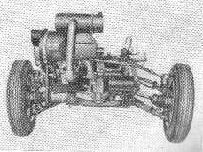

A TRABANT-601 gépkocsik hátsó kerekei, hasonlóan az első kerekekhez, független felfüggesztésűek, és a rugóelemet laprugóköteg képezi. 1986-től a hátsó felfüggesztésnél a laprugók helyett a korszerűbb csavarrugókat alkalmazták.

Fékrendszer

A négy kerékre ható, hidraulikus fékrendszer lényeges elemei az erőfolyamnak megfelelően: pedálszerkezet, főfékhenger, csővezetékek és kerékfékek. A fékrendszert 1979-ben alakították kétkörössé. A kétkörös rendszernél a két első és a két hátsó kerék tartozik 1-1 működtető körbe. A kerékfékek elől-hátul dobfékszerkezetűek, amelyekhez automatikus utánállító szerkezet tartozik. A kézifék mechanikus (huzalos) működtetésű.

Kocsiszekrény

A TRABANT-601-es modellek kocsiszekrényét a szokásos konstrukciós felépítéstől lényegesen eltérő megoldások jellemzik. A sajtolt acéllemezből készült padlólemezhez kapcsolódik az acélszelvényekből hegesztett kocsiszekrény-vázszerkezet. Erre vannak megfelelő illesztéssel és tömítéssel az egyes műanyag burkolati elemek felerősítve. A duroplaszt burkolólemezek hőre keményedő fenolgyanta és a szövetbetét kombinációjából készültek.

Trabant modellek

P70 (1955-1959)
A legelső sorozatban gyártott modell. Összesen 36 786 db készült belőle. Motorja 2 ütemű, vízhűtéses, 690 ccm-es. Alvázas autó, az alvázra favázra szerelt duroplast karosszériát szereltek, az utastérben a padlózat is fa volt. Többféle kivitelben volt kapható: limousine, kombi, coupé - ezekből csak kevés készült.
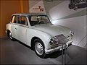  AWZ P70 Limousine | 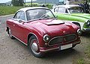  AWZ P70 Coupé

P50 (1957-1962)
Az első Trabant típus, bár a legelső szériák még az AWZ P50-es jelzést és emblémát viselték. Az ezek után következő széria már Trabant típusú volt és az a bizonyos S betű lett a jele is. Ezeken a sorozatokon még nem volt díszléc oldalt, az ablaktörlő pedig jobbra állt. Ezek után került gyártásra a már ismeretes ívelt díszléces modell. Összesen 131 434db készült belőlük.
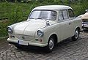  A P50 elölről | 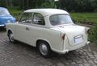  A P50 hátulról

500 (1960-1963)
A már jól bevált forma csak 1 egyenes díszléccel. Megjelennek az első kombiverziók is és az úgynevezett camping modell, amely elhúzható tetővel bírt. Motorikusan volt némi továbbfejlesztés.

600 (1963-1964)
A 600-as széria új motort kapott, 100 cm³-vel nagyobbat. Külsőleg csupán annyi változás történt, dupla díszléc került az oldalára.

601 (1964-1989)
Ez lett a legismertebb és legtovább gyártott széria. Összesen: 2 774 821 db készült belőle. Az első sorozatot még díszléccel álmodták meg a tervezők, ám ez nem valósult meg. Ezek után rengeteg apróbb változtatáson esett át az autó. Külsőleg a kerek lökhárítókat szögletesek váltották fel, a vékonyoszlopot vastag oszlopra cserélik ám a kombikon marad a vékony, a homloklemez másik díszrácsot kap, műanyag kilincsek, fekete gumilapok, többlyukas felni. Szerkezetileg: kétkörös fékrendszer, új első futómű, 6 V-os elektromos rendszer, elektromos gyújtás és egyéb extrák. 1989-re szinte minden megváltozott benne. A 601-esből készült az úgynevezett Tramp is, amely kabrió volt, és eredetileg a határőrség számára gyártották.

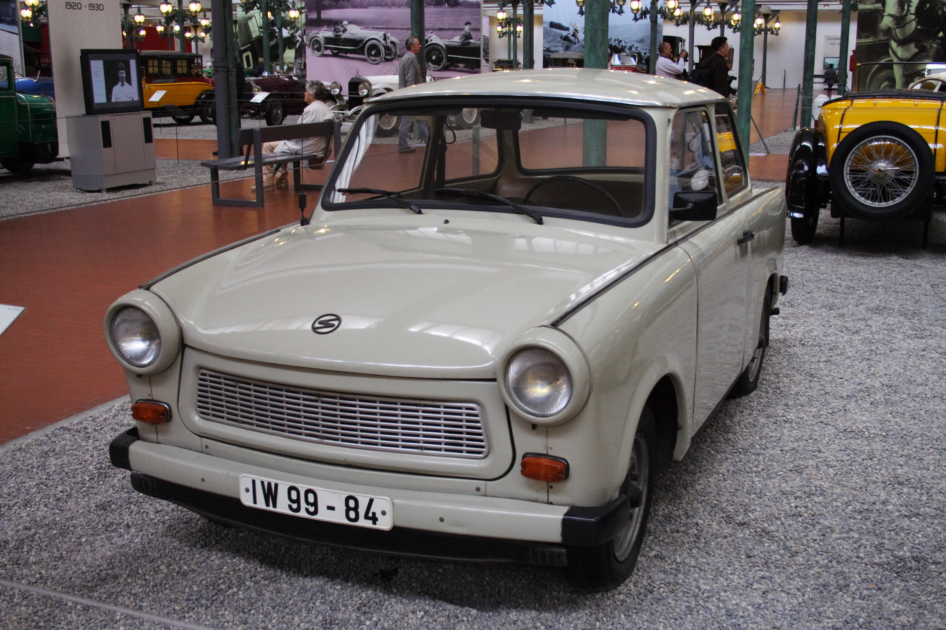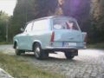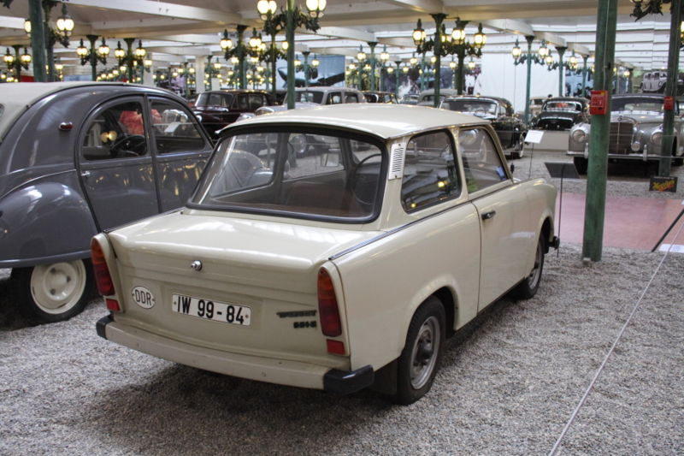

1.1 (1989-1991)
A korral haladni kellett ezért megalkották a négyütemű Trabit. Műszakilag teljesen le lett cserélve minden benne, kivétel a hátsó felfüggesztés. Motorját kicserélték egy kisebb típusú Volkswagen Polo motorjára, mely egy 1100 cm³-es 4 ütemű gép. Botváltós lett, elől tárcsafék, új osztókörű felni, új műanyag lökhárítók, hátsólámpa, műszerfal és egyebek. Ebből is gyártották a Tramp-et de ezt már az átlagpolgár is megvehette, újdonságnak számított viszont a Pick-Up. A négyüteműekből összesen 38 122 db-ot gyártottak le. Négyütemű lett a 3 000 000. Trabi is.
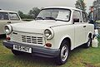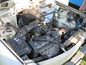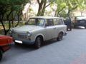

Ennyi volt
A Trabant-művek valamikori cégét, a sachsenringi hengerművet sikerült eladni a felszámolási eljárás beindítása után három évvel a lipcsei HGM csoportnak. A csődeljárási megbízott, Bruno Kübler Zwickauban közölte, hogy a valamikori Trabant-présmű továbbélése biztosított. A befektető 170 dolgozót vesz át a cég 200 alkalmazottjából. A vételárat nem hozták nyilvánosságra.
A Trabant művekből 1990. április végéig összesen 3,7 millió autó került ki.

Utóélet
2003 májusában a Trabantot gyártó VEB Sachsenring Automobilwerke Zwickau jogutódja, a csődeljárás alatt álló Sachsenring Fahrzeugtechnik GmbH tervezői a Trabant alapjain készültek új autót építeni a harmadik világ piacaira.



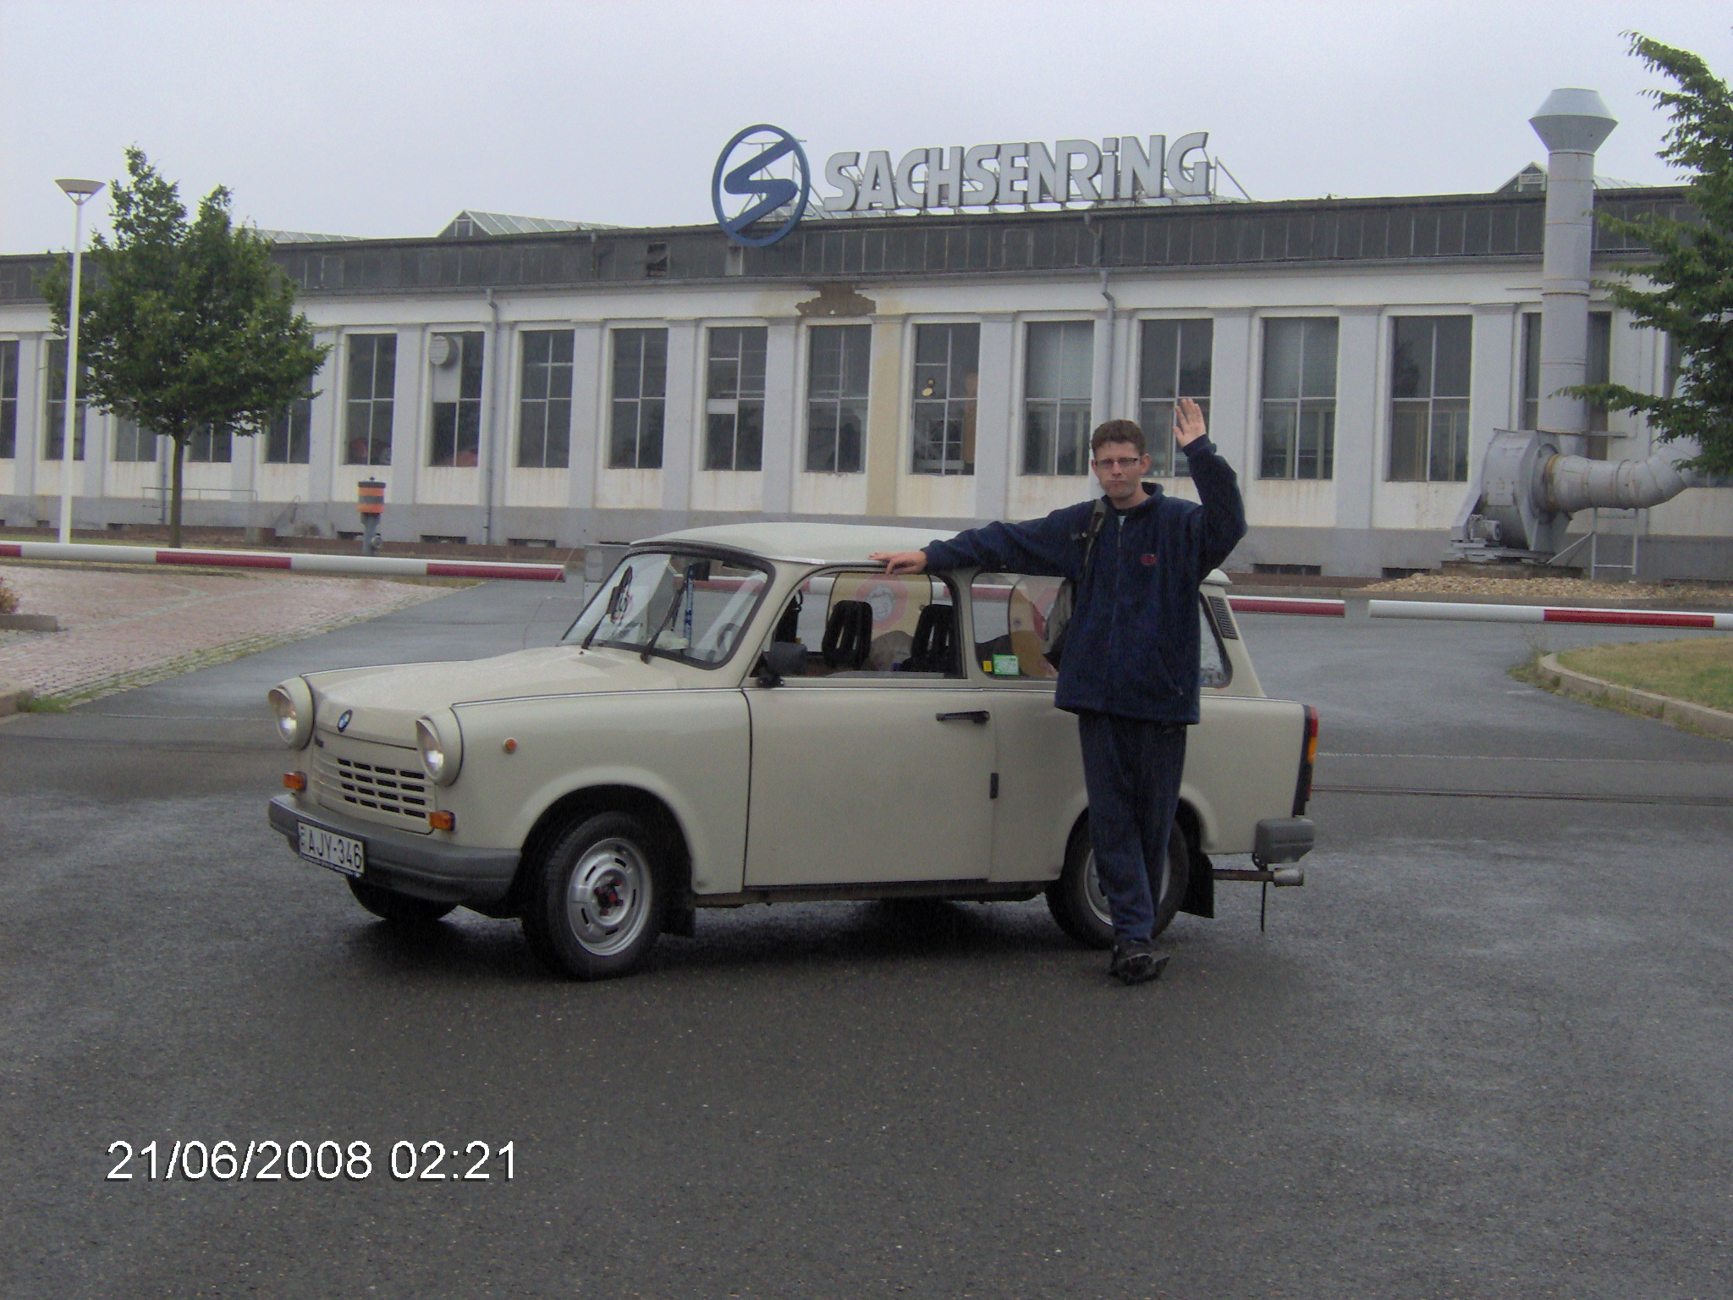

A valamikori gyár kapuja előtt…

